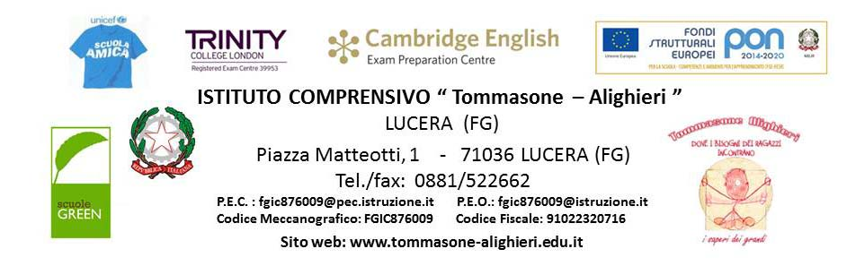

CERTIFICAZIONE DELLE COMPETENZE
AL TERMINE DELLA SCUOLA PRIMARIA

Il Dirigente Scolastico

Visto il decreto legislativo 13 aprile 2017, n. 62 e, in particolare, l’articolo 9;
Visto il decreto ministeriale 3 ottobre 2017, n. 742, concernente l’adozione del modello nazionale di certificazione delle competenze per le scuole del primo ciclo di istruzione;
Visti gli atti d’ufficio relativi alle valutazioni espresse in sede di scrutinio finale dagli insegnati di classe al termine del quinto anno di corso della scuola primaria;
Tenuto conto del percorso scolastico quinquennale;

CERTIFICA

che l’alunn.... ................................................................. ....................................................................,
nat … a……….…………………………………………………... il...................................................,
ha frequentato nell’anno scolastico ..…... / …….. la classe ….… sez ,
con tempo-scuola di 27 ore settimanali, ovvero con tempo-scuola personalizzato di ...... ore settimanali;
e ha raggiunto i livelli di competenza di seguito illustrati.

AREE |  | Competenze dal Profilo dello studente  al termine del primo ciclo di istruzione | Livello^{(*)}
1 | AREA  LINGUISTICA | Comprende e interagisce con l’ambiente circostante utilizzando il linguaggio .....a lui più congeniale e la comunicazione alternativa; ascolta e comprende semplici messaggi verbali e non verbali. Esprime bisogni e richieste, sensazioni positive e negative. Verbalizza alcune parole in maniera funzionale e su richiesta.
2 | AREA  STORICO -GEOGRAFICA | Si orienta autonomamente negli spazi noti e comprende la scansione temporale quotidiana. Riconosce e comprende alcuni connettivi spazio – temporali, soprattutto se riferiti al suo vissuto; colloca se stesso in base a parametri spaziali.
3 | AREA  LOGICO-MATEMATICA | Utilizza con la guida del docente le proprie competenze per effettuare associazioni logiche e risolvere semplici situazioni problematiche. Associa la quantità al numero entro il cinque in progressivo; discrimina per forma, colore e grandezza; distingue e sa riprodurre le figure piane. Esegue in autonomia sequenze e ritmi logici.
4 | AREA  SCIENTIFICO TECNOLOGICA | Sa osservare alcuni fatti e fenomeni. Individua e riconosce semplici procedure; sa utilizzare alcuni strumenti di lavoro.  È in grado di usare dispositivi tecnologici per attività di sua elezione.
5 | AREA  DEI LINGUAGGI  ARTISTICI E MUSICALI | Produce suoni e ritmi con la voce, con il corpo e con semplici strumenti. Riproduce disegni spontanei e su modello, discrimina i colori e li usa in maniera funzionale.
6 | AREA  MOTORIA | Riconosce la globalità del corpo e delle parti che lo compongono su di sé e sugli altri. Si muove negli ambienti e nel gioco coordinando i movimenti e la lateralità
7 | L’alunno ha inoltre mostrato significative competenze nello svolgimento di attività scolastiche e/o extrascolastiche, relativamente all’uso della tecnologia come mezzo di comunicazione. Predilige il linguaggio musicale.

Data ……………………..
IL DIRIGENTE SCOLASTICO Francesca CHIECHI

________________________________________

Livello | Indicatori esplicativi
A – Avanzato | L’alunno/a svolge compiti e risolve problemi, mostrando padronanza nell’uso delle conoscenze e delle abilità;
B – Intermedio | L’alunno/a svolge compiti e risolve problemi, mostrando di saper utilizzare le conoscenze e le abilità acquisite.
C – Base | L’alunno/a svolge compiti semplici, mostrando di possedere conoscenze e abilità fondamentali e di saper applicare basilari regole e procedure apprese.
D – Iniziale | L’alunno/a, se opportunamente guidato/a, svolge compiti semplici in situazioni note.

